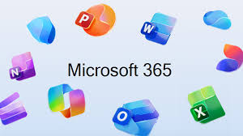
📘 PORTFOLIO DI VERIFICA DELLE COMPETENZE
Microsoft 365 e SharePoint Online

Moduli 1, 2 e 3 - Teoria e Sicurezza/Admin Center

📝 Nome e Cognome:
📅 Data:
🏫 Classe/Corso:
✏️ Docente:
🎯 INTRODUZIONE
Questo portfolio documenta le competenze acquisite durante il corso di formazione su Microsoft 365 e SharePoint Online, articolato in 3 moduli principali.
Il portfolio è strutturato in diverse sezioni che permettono di verificare e dimostrare le conoscenze teoriche e pratiche acquisite:
• Schede Parola: definizioni dei concetti chiave (3 per modulo, 9 totali)
• Tabelle Comparative: confronti tra tecnologie e funzionalità
• Casi Pratici: applicazione delle conoscenze a scenari reali
• Autovalutazione: riflessione sul percorso di apprendimento
Ogni sezione è progettata per essere compilata manualmente, permettendo una personalizzazione del percorso formativo e una riflessione attiva sulle competenze acquisite.

Struttura dei Moduli

Modulo 1: Fondamenti di Microsoft 365
Introduzione ai servizi cloud, Exchange Online, gestione licenze e identità
Modulo 2: SharePoint Online e Collaborazione
Amministrazione SharePoint, siti, librerie documenti e gestione contenuti
Modulo 3: Sicurezza e Admin Center
Centro di amministrazione, autenticazione MFA, Microsoft Entra ID e sicurezza

📋 STRUTTURA DEL PORTFOLIO
- 📝 Schede Parola: 9 schede (3 per modulo) - Definisci, esempi, collegamenti
- 📊 Tabelle Comparative: 5 tabelle per confrontare concetti chiave
- 💼 Casi Pratici: 5 situazioni reali da risolvere
- ✅ Autovalutazione: Valuta la tua preparazione finale

📝 SEZIONE 1: SCHEDE PAROLA
In questa sezione, definisci i concetti chiave appresi durante il corso. Per ogni termine, scrivi una definizione completa che includa:
• Cos'è il concetto
• A cosa serve
• Caratteristiche principali
• Esempi di utilizzo
Completa le schede seguenti scrivendo a mano la definizione negli spazi predisposti.

📌 SCHEDA: MICROSOFT 365
Modulo 1
Area:  □ Servizi Cloud □ Collaborazione  □ Archiviazione □ Sicurezza  □ Gestione Utenti □ Altro | Mi è chiaro?  □ Per niente □ Poco  □ Abbastanza □ Del tutto

Che cosa significa
Microsoft 365 è una piattaforma cloud integrata che fornisce strumenti di produttività, collaborazione, comunicazione, archiviazione e sicurezza. Non è solo un insieme di applicazioni (Word, Excel, Outlook), ma un ecosistema di servizi online accessibili tramite account aziendale, gestito centralmente dall’IT tramite l’Admin Center.
A cosa serve:
Serve a permettere alle aziende di lavorare in modo collaborativo, sicuro e da qualsiasi dispositivo, senza dipendere da infrastrutture locali complesse.
Caratteristiche principali
- Accesso cloud (web, desktop, mobile)
- Gestione centralizzata degli utenti
- Integrazione nativa tra servizi (Teams, SharePoint, OneDrive)
- Licenze scalabili

Esempio pratico
Un’azienda utilizza Microsoft 365 per fornire email aziendale (Exchange Online), riunioni online (Teams), documenti condivisi (SharePoint) e file personali (OneDrive), il tutto con un unico account.

Da non confondere con...
- Office tradizionale: versione installata localmente e non integrata con servizi cloud
- Singole app Microsoft: Microsoft 365 è l’insieme organizzato

Parole collegate
Tenant – Cloud – Produttività – Sicurezza
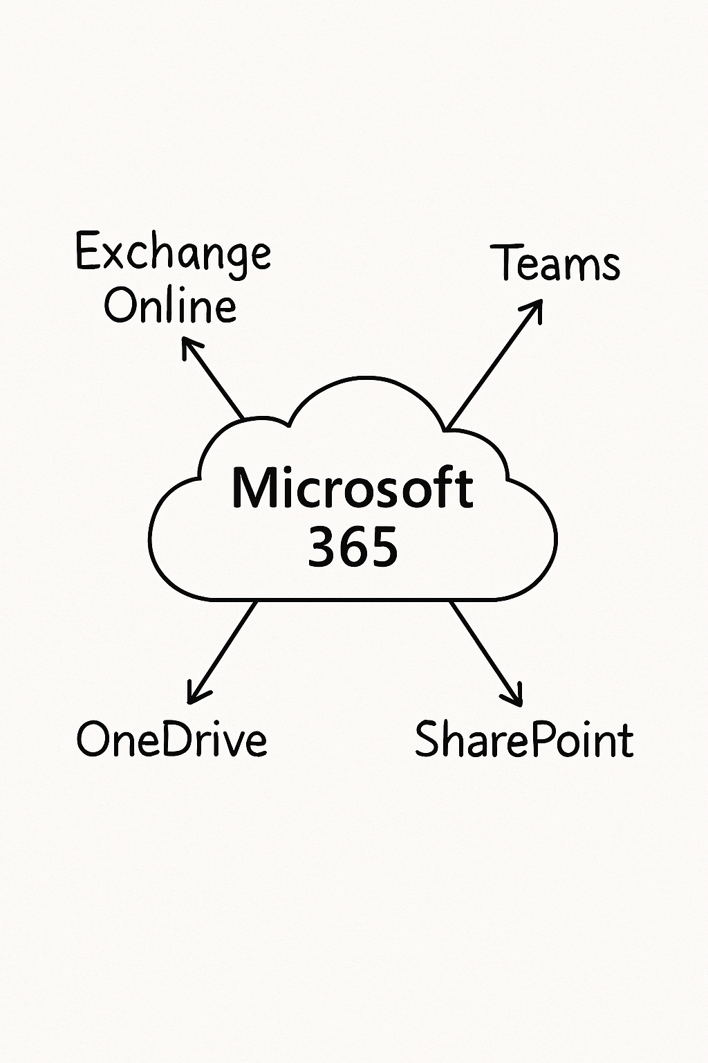
Disegno / simbolo / schema

📌 SCHEDA: EXCHANGE ONLINE
Modulo 1
Area:  □ Servizi Cloud □ Collaborazione  □ Archiviazione □ Sicurezza  □ Gestione Utenti □ Altro | Mi è chiaro?  □ Per niente □ Poco  □ Abbastanza □ Del tutto

Che cosa significa
Exchange Online è il servizio di posta elettronica cloud di Microsoft 365 che gestisce email, calendari, contatti, mailbox condivise e risorse.
A cosa serve:
Serve a garantire comunicazioni aziendali affidabili, sicure e accessibili ovunque, senza dover mantenere un server di posta interno.
Caratteristiche principali
- Mailbox online
- Calendari condivisi
- Protezione antispam e antimalware
- Accesso tramite Outlook o browser

Esempio pratico
Creazione della casella email nome.cognome@azienda.it con calendario condiviso e accesso sia da PC che da smartphone.

Da non confondere con...
- Outlook: è un client di posta; Exchange è il servizio backend
- Caselle Gmail personali

Parole collegate
Mailbox – Outlook – Calendario – Tenant

Disegno / simbolo / schema

📌 SCHEDA: LICENZE
Modulo 1
Area:  □ Servizi Cloud □ Collaborazione  □ Archiviazione □ Sicurezza  □ Gestione Utenti □ Altro | Mi è chiaro?  □ Per niente □ Poco  □ Abbastanza □ Del tutto

Che cosa significa
Le licenze Microsoft 365 determinano quali servizi e applicazioni un utente può utilizzare. Senza licenza, l’utente esiste ma non ha accesso operativo ai servizi.
A cosa servono:
Servono per:
- abilitare servizi (email, Teams, SharePoint, Office)
- controllare i costi
- differenziare ruoli aziendali
Caratteristiche principali
- Assegnate per utente
- Possono essere modificate o rimosse
- Diverse tipologie (Business, Enterprise)

Esempio pratico
Un dipendente riceve una licenza Business Standard per avere email, Teams e Office desktop.

Da non confondere con...
- Account utente: l’utente può esistere senza licenza
- Ruolo amministrativo

Parole collegate
Subscription – Utenti – Servizi
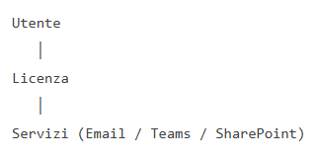
Disegno / simbolo / schema

📌 SCHEDA: SHAREPOINT ONLINE
Modulo 2
Area:  □ Servizi Cloud □ Collaborazione  □ Archiviazione □ Sicurezza  □ Gestione Utenti □ Altro | Mi è chiaro?  □ Per niente □ Poco  □ Abbastanza □ Del tutto

Che cosa significa
SharePoint Online è la piattaforma di collaborazione e gestione documentale di Microsoft 365 basata su siti web.
A cosa serve:
Serve per organizzare i documenti aziendali, creare aree di lavoro strutturate e definire permessi di accesso granulari.
Caratteristiche principali
- Siti (Team, Communication)
- Librerie documenti
- Versioning
- Permessi avanzati

Esempio pratico
Sito SharePoint del reparto amministrativo con procedure, moduli e documentazione ufficiale.

Da non confondere con...
- OneDrive: spazio personale
- File server locali

Parole collegate
Siti – Permessi – Collaboration

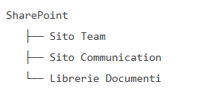
Disegno / simbolo / schema

📌 SCHEDA: TEAM SITE
Modulo 2
Area:  □ Servizi Cloud □ Collaborazione  □ Archiviazione □ Sicurezza  □ Gestione Utenti □ Altro | Mi è chiaro?  □ Per niente □ Poco  □ Abbastanza □ Del tutto

Che cosa significa
Il Team Site è un tipo di sito SharePoint progettato per la collaborazione attiva di un gruppo di lavoro.
A cosa serve
Serve a permettere a un team di lavorare insieme su documenti, file e contenuti condivisi.
Caratteristiche principali
- Integrazione con Microsoft Teams
- Permessi per membri e proprietari
- Librerie condivise

Esempio pratico
Team di progetto con documenti, verbali riunioni e task condivisi.

Da non confondere con...
- Communication Site: orientato alla comunicazione unidirezionale

Parole collegate
Teams – Membri – Documenti
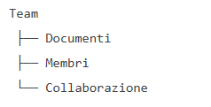
Disegno / simbolo / schema

📌 SCHEDA: LIBRERIA DOCUMENTI
Modulo 2
Area:  □ Servizi Cloud □ Collaborazione  □ Archiviazione □ Sicurezza  □ Gestione Utenti □ Altro | Mi è chiaro?  □ Per niente □ Poco  □ Abbastanza □ Del tutto

Che cosa significa
La libreria documenti è il contenitore principale dei file all’interno di un sito SharePoint.
A cosa serve:
Serve per archiviare documenti, gestire versioni, controllare accessi e facilitare la collaborazione.
Caratteristiche principali
- Versioning automatico
- Permessi personalizzabili
- Metadati

Esempio pratico
Libreria “Contratti” con storicizzazione delle modifiche.
Da non confondere con...
- Cartelle locali
- Archivi non strutturati

Parole collegate
Versioni – Metadati – Permessi
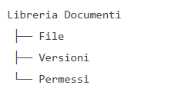
Disegno / simbolo / schema

📌 SCHEDA: ADMIN CENTER
Modulo 3
Area:  □ Servizi Cloud □ Collaborazione  □ Archiviazione □ Sicurezza  □ Gestione Utenti □ Altro | Mi è chiaro?  □ Per niente □ Poco  □ Abbastanza □ Del tutto

Che cosa significa
L’Admin Center è il portale di amministrazione di Microsoft 365.
A cosa serve:
Serve a gestire utenti, licenze, sicurezza e configurazioni del tenant.
Caratteristiche principali
- Gestione centralizzata
- Controllo ruoli
- Monitoraggio servizi

Esempio pratico
Un amministratore assegna MFA e controlla lo stato degli utenti.

Da non confondere con...
- Portali utente standard

Parole collegate
Ruoli – Tenant – Configurazione
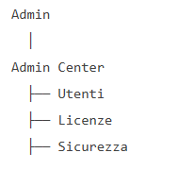
Disegno / simbolo / schema

📌 SCHEDA: MFA (MULTI-FACTOR AUTHENTICATION)
Modulo 3
Area:  □ Servizi Cloud □ Collaborazione  □ Archiviazione □ Sicurezza  □ Gestione Utenti □ Altro | Mi è chiaro?  □ Per niente □ Poco  □ Abbastanza □ Del tutto

Che cosa significa
MFA è un sistema che richiede almeno due fattori di autenticazione: qualcosa che so (password) + qualcosa che ho (telefono).
Perché è importante
- Riduce drasticamente phishing
- Protegge account critici
A cosa serve:
Serve a proteggere gli account da accessi non autorizzati.
Caratteristiche principali
- Password + secondo fattore
- Riduzione rischio phishing

Esempio pratico
Login con password + notifica su Microsoft Authenticator.

Da non confondere con...
- Password complessa

Parole collegate
Sicurezza – Identity – Accesso
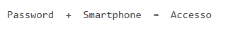
Disegno / simbolo / schema

📌 SCHEDA: MICROSOFT ENTRA ID
Modulo 3
Area:  □ Servizi Cloud □ Collaborazione  □ Archiviazione □ Sicurezza  □ Gestione Utenti □ Altro | Mi è chiaro?  □ Per niente □ Poco  □ Abbastanza □ Del tutto

Che cosa significa
Microsoft Entra ID (ex Azure AD) è il servizio cloud di gestione delle identità.
A cosa serve
- Autenticazione utenti
- Assegnazione ruoli
- Policy di accesso
Caratteristiche principali
- Gestione utenti e gruppi
- Log di accesso
- Policy di sicurezza

Esempio pratico
Verifica dei log di accesso di un utente bloccato.

Da non confondere con...
- Active Directory locale

Parole collegate
Identity – Ruoli – Conditional Access

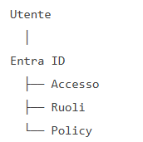
Disegno / simbolo / schema

📊 SEZIONE 2: TABELLE COMPARATIVE
Completa le tabelle confrontando i concetti. Scrivi in modo chiaro e sintetico.
Tabella 1 - Servizi Microsoft 365 (Modulo 1)
Servizio | Funzione principale | Utenti tipici | Quando usarlo
Microsoft Teams | Piattaforma di collaborazione che integra chat, riunioni online, chiamate, file condivisi e integrazione con app esterne. | Team di lavoro, gruppi di progetto, reparti aziendali. | Quando è necessario collaborare in tempo reale, fare meeting online o lavorare su documenti condivisi.
OneDrive for Business | Spazio di archiviazione cloud personale per ogni utente, con sincronizzazione locale e condivisione controllata. | Singoli dipendenti. | Per file personali di lavoro o bozze non ancora destinate al team.
Microsoft 365 Apps | Applicazioni di produttività (Word, Excel, PowerPoint, Outlook) in versione desktop e web. | Tutti gli utenti aziendali. | Per creare, modificare e condividere documenti di lavoro.
SharePoint Online | Piattaforma per creare siti, gestire documenti e contenuti condivisi in modo strutturato. | Team, reparti, organizzazioni. | Quando serve un archivio centralizzato e organizzato per contenuti ufficiali.

Tabella 2 - Tipi di Siti SharePoint (Modulo 2)
Tipo di sito | Scopo principale | Struttura permessi | Caso d'uso tipico
Communication Site | Diffondere informazioni aziendali in modo chiaro e strutturato, con prevalenza di contenuti informativi. | Molti utenti con permesso di lettura, pochi editor. | Intranet aziendale, comunicazioni HR, news aziendali.
Hub Site | Collegare e organizzare più siti SharePoint sotto un’unica struttura logica. | I permessi restano sui singoli siti associati. | Grande azienda con più team o dipartimenti collegati.
Sito personale (OneDrive) | Archiviazione e gestione dei file personali dell’utente. | Accesso esclusivo dell’utente (salvo condivisioni). | File di lavoro individuali, appunti, bozze.

Tabella 3 - Livelli di Permessi SharePoint (Modulo 2)
Livello permesso | Cosa può fare | Quando si usa | Limiti
Lettura | Visualizzare contenuti e scaricare file. | Utenti che devono solo consultare documenti. | Non può modificare o caricare file.
Collaborazione | Modificare file, caricarne di nuovi e collaborare sui contenuti. | Membri di un team operativo. | Non può gestire struttura o permessi.
Modifica | Gestire contenuti e librerie, creare nuove strutture. | Responsabili di area o referenti di progetto. | Non può amministrare il sito.
Controllo completo | Controllo totale del sito, inclusi permessi e impostazioni. | Amministratori del sito. | Rischio elevato se assegnato impropriamente.
Proprietario | Gestione completa del sito e dei membri. | Owner del sito o project manager. | Deve conoscere bene le implicazioni di sicurezza.

Tabella 4 - Ruoli Amministrativi (Modulo 3)
Ruolo | Responsabilità | Ambito di azione | Esempi attività
Global Administrator | Gestione completa del tenant Microsoft 365. | Tutti i servizi e le impostazioni. | Creazione admin, configurazioni globali, sicurezza avanzata.
SharePoint Administrator | Gestione siti SharePoint e OneDrive. | SharePoint Online. | Creazione siti, gestione storage e permessi.
Security Administrator | Configurazione sicurezza e monitoraggio eventi. | Sicurezza e compliance. | MFA, Conditional Access, alert di sicurezza.
User Administrator | Gestione account utenti. | Utenti e gruppi. | Creazione utenti, reset password, assegnazione licenze.
Exchange Administrator | Gestione della posta elettronica. | Exchange Online. | Mailbox, regole di flusso, gruppi di distribuzione.

Tabella 5 - Sicurezza e Autenticazione (Modulo 3)
Elemento sicurezza | Descrizione | Benefici | Quando implementare
MFA (Multi-Factor Authentication) | Richiede più fattori di autenticazione oltre alla password. | Riduce drasticamente il rischio di phishing e accessi non autorizzati. | Sempre, soprattutto per admin e accesso remoto.
Conditional Access | Regole che controllano l’accesso in base a condizioni (IP, dispositivo, posizione). | Maggiore controllo e sicurezza adattiva. | Smart working, dispositivi personali, sedi esterne.
Audit Log | Registro dettagliato delle attività degli utenti e degli amministratori. | Tracciabilità e analisi degli incidenti di sicurezza. | Monitoraggio continuo e indagini post-incident.

💼 SEZIONE 3: CASI PRATICI
Leggi ogni situazione e scrivi come la risolveresti. Spiega i passaggi principali.
📋 CASO 1: Onboarding di un nuovo dipendente
(Modulo 1)
Situazione:
La tua azienda assume un nuovo collaboratore che deve lavorare da remoto. Ha bisogno di email aziendale, spazio di archiviazione personale e accesso ai documenti del team Marketing.
Domanda:
Quali servizi Microsoft 365 configuri e in che ordine?
La mia soluzione:
Per prima cosa si crea l’account utente nel Microsoft 365 Admin Center, in modo da definire l’identità del nuovo dipendente.
Successivamente si assegna una licenza Microsoft 365 adeguata, che abilita automaticamente i servizi principali come Exchange Online e OneDrive for Business.
Con la licenza attiva, viene creata la casella email aziendale e lo spazio di archiviazione personale su OneDrive.
A questo punto si aggiunge l’utente ai gruppi, ai Team o ai siti SharePoint del reparto Marketing, così da permettergli l’accesso ai documenti e alla collaborazione con il team.
Infine, soprattutto per il lavoro da remoto, è opportuno verificare o attivare la MFA, per garantire un accesso sicuro ai servizi.

📋 CASO 2: Scelta della licenza appropriata
(Modulo 1)
Situazione:
Un manager chiede una licenza per 10 nuovi stagisti che useranno solo email, Word e Excel online per 3 mesi. Non hanno bisogno di Teams o funzionalità avanzate.
Domanda:
Quale tipo di licenza consigli e perché?
La mia soluzione:
Per gli stagisti è consigliata una licenza Microsoft 365 Business Basic, perché include l’email aziendale e l’uso di Word ed Excel in versione online, che sono gli unici strumenti richiesti.
Questa licenza ha un costo contenuto ed evita di fornire funzionalità avanzate inutili per un utilizzo temporaneo, risultando quindi la scelta più efficiente dal punto di vista economico e organizzativo.

📋 CASO 3: Creazione di un sito per progetto
(Modulo 2)
Situazione:
Il team di sviluppo software sta iniziando un nuovo progetto e ha bisogno di un sito SharePoint per condividere codice, documentazione e meeting notes. Servono permessi diversi: alcuni leggono, altri modificano.
Domanda:
Che tipo di sito crei e come organizzi i permessi?
La mia soluzione:
La soluzione più adatta è creare un Team Site di SharePoint, eventualmente collegato a Microsoft Teams, per favorire la collaborazione continua del team di sviluppo.
I permessi vengono gestiti tramite i gruppi standard:
- utenti con solo lettura per chi deve consultare i contenuti,
- membri con permessi di modifica per chi lavora attivamente sul progetto,
- proprietari per i responsabili del progetto.
In questo modo i documenti, le note e il materiale del progetto sono condivisi in modo ordinato e sicuro.

📋 CASO 4: Implementazione della sicurezza
(Modulo 3)
Situazione:
La direzione vuole migliorare la sicurezza dopo un tentativo di phishing. Chiedono di proteggere gli account amministratori e monitorare gli accessi sospetti.
Domanda:
Quali misure di sicurezza implementi nell'Admin Center?
La mia soluzione:
La prima misura da adottare è rendere obbligatoria la MFA, soprattutto per gli account amministrativi, per ridurre il rischio di accessi non autorizzati.
Successivamente si configurano le policy di Conditional Access, limitando l’accesso in base a condizioni come dispositivo, posizione o ruolo dell’utente.
È importante anche attivare e monitorare l’Audit Log, per tenere traccia degli accessi e delle attività sospette.
Infine, si verifica che gli utenti abbiano solo i ruoli amministrativi necessari, applicando il principio del minimo privilegio.

📋 CASO 5: Gestione di un problema di accesso
(Modulo 3)
Situazione:
Un dipendente non riesce ad accedere a SharePoint e Teams da casa. Ha la password corretta ma il sistema continua a bloccare l'accesso. L'azienda usa MFA e Conditional Access.
Domanda:
Dove controlli nell'Admin Center per diagnosticare e risolvere il problema?
La mia soluzione:
Il primo controllo va fatto in Microsoft Entra ID, analizzando i Sign-in logs per capire perché l’accesso viene bloccato.
Successivamente si verificano le policy di Conditional Access, che potrebbero impedire l’accesso da casa o da dispositivi non conformi.
È necessario controllare anche lo stato della MFA dell’utente e assicurarsi che i metodi di autenticazione siano configurati correttamente.
Infine, si verifica che l’utente abbia licenze valide per SharePoint e Teams e che il dispositivo rispetti eventuali criteri di sicurezza aziendali.

✅ SEZIONE 4: AUTOVALUTAZIONE
Valuta la tua preparazione su ogni modulo dopo aver completato il portfolio.

📚 MODULO 1: Microsoft 365 - Servizi Cloud

Argomento | Non so | Poco | Bene | Molto bene
Panoramica Microsoft 365 | □ | □ | □ | □
Exchange Online e email | □ | □ | □ | □
OneDrive for Business | □ | □ | □ | □
Microsoft Teams | □ | □ | □ | □
Licenze e gestione utenti | □ | □ | □ | □

📚 MODULO 2: SharePoint Online - Collaborazione

Argomento | Non so | Poco | Bene | Molto bene
Architettura SharePoint | □ | □ | □ | □
Tipi di siti (Team, Communication, Hub) | □ | □ | □ | □
Librerie documenti | □ | □ | □ | □
Permessi e condivisione | □ | □ | □ | □
Integrazione con Teams | □ | □ | □ | □

📚 MODULO 3: Sicurezza e Admin Center

Argomento | Non so | Poco | Bene | Molto bene
Microsoft 365 Admin Center | □ | □ | □ | □
MFA e autenticazione | □ | □ | □ | □
Microsoft Entra ID | □ | □ | □ | □
Audit Log e monitoraggio | □ | □ | □ | □
Ruoli amministrativi | □ | □ | □ | □

💭 RIFLESSIONE FINALE
• Quale modulo ti sembra più chiaro?

• Su quale argomento hai ancora dubbi?

• Cosa vorresti rivedere prima dell'esame?

• Come pensi di applicare le conoscenze acquisite nel tuo lavoro o nei tuoi progetti?

• Quali difficoltà hai incontrato durante il corso e come le hai superate?

🎉 COMPLIMENTI!

Hai completato il portfolio di verifica delle competenze.
Ora sei pronto/a per l'esame finale!
Ripassa gli argomenti dove hai ancora dubbi e buona fortuna! 🍀

